ВЛИЯНИЕ ВНЕШНИХ резонансных магнитных полей НА УСТОЙЧИВОСТЬ ПЛАЗМЫ В токамакАХ Т-10 и Т-15
Шестаков Е.А., Ермолаева А.И., Саврухин П.В., Сушков А.В.
НИЦ «Курчатовский институт», 123182, Москва, РФ
Системы генерации внешних магнитных полей используются для управления винтовыми МГД возмущениями и для оптимизации процессов взаимодействая плазмы с поверхностью первой стенки в токамаке. В докладе расматриваются проекты оборудования таких систем в токамаках Т-10 и Т-15 и анализируется их влияние на устойчивость плазмы в режимах с омическим и СВЧ нагревом плазмы.
На токамаке Т-10 система внешних полей состоит из 16 катушек, расположенных равномерно по обходу тора симметрично относительно экваториальной плоскости тора вне вакуумной камеры токамака (Рис.1а). Система предназначена для генерации квазистационарных стохастизирующих полей. Питание обмоток, объединенных попарно, осуществляется от тиристорных преобразователей ВДУ-1250 с номинальным током 1250 А и выходным напряжением до 44 В. Дистанционное управление системой питания обеспечивается из пультовой Т-10 с помощью удаленных контроллеров S7-400. Приводятся результаты расчетов внешних магнитных полей при различных токах в обмотках. Для увеличения амплитуды внешних винтовых магнитных полей на токамаке Т-10 рассматривается проект оборудования дополнительных восьми седловых обмоток, расположенных симметрично сверху и снизу относительно экваториальной плоскости тора и охватывающих до 20% поверхности квадранта (Рис.1б). Система обеспечивает генерацию квазистационарных и импульсных (10 Гц) магнитных полей с амплитудой до 20 Гс вблизи резонансной магнитной поверхности q=2. Влияние внешних полей на устойчивость плазмы анализируется с помощью модели тиринг-мод в вязкой вращающейся плазме. Расчеты показывают возможность дестабилизации запертых тиринг-мод при вращении плазмы с частотами до 5 кГц при омическом нагреве плазмы в токамаке Т-10.
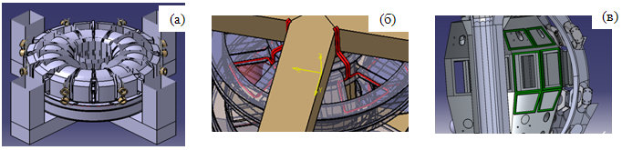На Т-15 планируется оборудовать систему генерации внешних резонансных магнитных полей, состоящую из 48 обмоток, расположенных внутри вакуумной камеры токамака (16 обмоток в экваториальной плоскости; 16 обмоток в верхнем конусе; 16 обмоток в нижнем конусе). Обмотки расчитаны на ток до 5.5 кА. Источник питания обмоток обеспечивает выходной ток для каждой обмотки до 5.5 кА с частотой до 1.5 кГц. Разрабатываемая конфигурация обмоток позволяет создавать магнитные поля с полоидальными и тороидальными гармониками m=1-6, n=1-4. Приводятся результаты расчетов внешних магнитных полей при различных токах в обмотках.
Рис. 1 Схематичное размещение внешних обмоток на токамаках Т-10 и Т-15
Работа выполнена при содействии Росатом №Н.4х.44.90.13.1101 и РФФИ (15-02-99552А).

